|  |  |
| --- | --- |
| ICS | 点击此处添加ICS号 |
| CCS | 点击此处添加CCS号 |

团体标准

T/CPHA XXXXX—XXXX

集装箱设备电子交接单

Electronic equipment interchange receipt for freight container

(点击此处添加与国际标准一致性程度的标识)

XXXX-XX-XX发布

XXXX-XX-XX实施

`

目次

前言 II

1 范围 1

2 规范性引用文件 1

3 术语和定义 1

4 一般要求 1

5 集装箱设备电子交接单的内容及格式 2

6 集装箱设备电子交接单的使用要求 5

7 集装箱设备电子交接单的数据交互要求 5

附录A（规范性） 集装箱设备电子交接单图文显示格式 9

1. 前言

本文件按照GB/T 1.1—2020《标准化工作导则 第1部分：标准化文件的结构和起草规则》的规定起草。

本文件由中国港口协会提出并归口。

本文件起草单位：上海国际港务（集团）股份有限公司、宁波舟山港集团有限公司、天津港（集团）有限公司、上海海事大学和上海港口协会。

本文件主要起草人：严俊、韩青原、王昕、杨宗杰、林安东、徐俊、黄珩、朱军、戴越、张鑫、宁波港和天津港、赵宁、沈一帆、

集装箱设备电子交接单

* 1. 范围

本文件规定了国际集装箱运输过程中集装箱设备电子交接单的一般要求、数据内容和格式要求、使用要求和数据交互要求。

本文件适用于国际集装箱运输中集装箱设备的交接、信息交互、集装箱设备电子交接单平台的软件开发。

* 1. 规范性引用文件

下列文件中的内容通过文中的规范性引用而构成本文件必不可少的条款。其中，注日期的引用文件，仅该日期对应的版本适用于本文件；不注日期的引用文件，其最新版本（包括所有的修改单）适用于本文件。

GB/T 1992 集装箱名词术语

GB/T 8487 港口装卸术语

GB/T 17271 集装箱运输术语

GB/T 16561 集装箱设备交接单

GB 21028 信息安全技术服务器安全技术要求

GB/T 22239 信息安全技术网络安全等级保护基本要求

GB 11601 集装箱港站检查口检查交接标准

* 1. 术语和定义

下列术语和定义适用于本文件。



集装箱设备电子交接单 electronic equipment interchange receipt（ EEIR）

集装箱进出港区、场站时，用箱人、运箱人与管箱人或其代理人之间交接集装箱和特殊集装箱及其设备的电子凭证。



集装箱设备电子交接单平台 electronic equipment interchange receipt system

集装箱设备电子交接单信息化运营的载体。

* 1. 一般要求
     1. EEIR平台设备

服务端应满足下列要求：

1. 软硬件设备性能配置满足7×24小时不间断系统服务；
2. 软硬件设备具备容灾备份能力；
3. 软硬件网络安全配置满足GB/T 22239。

终端设备应满足下列要求：服务端应满足下列要求：

1. 软硬件设备性能配置满足7×24小时不间断系统服务；
2. 软硬件设备具备容灾备份能力。
   * 1. EEIR平台使用方基本要求

使用平台的公司应满足下列要求:

1. 使用EEIR平台的所有公司应与平台运营方就EEIR平台服务过程中的相关权利及义务签订协议；
2. 使用EEIR平台的所有公司需具有合法有效的营业执照，并提交营业执照复印件或扫描件；
3. 船公司（或船代）应与放箱方签订协议，并向平台提交协议放箱方名录；
4. 船公司（或船代）应与堆场签订协议，并向平台提交协议堆场名录；
5. 向EEIR平台运营方提供的所有材料应加盖公章。

平台用户应满足下列要求:

1. 使用EEIR平台的所有个人用户应完成实名认证，包括但不限于姓名、身份证、手机号码；
2. 个人用户需绑定公司信息，由其公司在EEIR平台上注册的管理员审核通过及账号授权后，方可获取操作权限。
   1. 集装箱设备电子交接单的内容及格式
      1. 集装箱设备电子交接单内容

集装箱设备电子交接单的信息内容分为电子交接单基本信息、放箱信息、进出场检查记录三个部分，下面对各部分内容作出规定。

电子交接单基本信息应符合表1的要求。

1. 电子交接单基本信息

|  |  |  |  |  |  |
| --- | --- | --- | --- | --- | --- |
| 英文名称 | 名称 | 类型 | 长度 | 必填 | 说明 |
| despatcherCode | 发送方编码 | string | 100 | 是 | 应使用平台统一客户编码 |
| despatcherTime | 发送时间 | date | - | 是 | yyyy-mm-dd hh:mm:ss |
| receiptNo | 设备交接单号 | string | 20 | 否 | 不可重复 |
| receiptTypeCode | 设备交接单业务类型 | string | 2 | 是 | 出口提空送重(1) 进口提重还空(2) 空箱调拨(3) 出口空箱调运(4) 查验调运(5) 退租调运(6) 疏港调运(7) 集港调运(8) 退关箱调运(9) |

放箱信息应符合表2的要求。

1. 放箱信息

|  |  |  |  |  |  |
| --- | --- | --- | --- | --- | --- |
| 英文名称 | 名称 | 类型 | 长度 | 必填 | 说明 |
| vesselEname | 英文船名 | string | 100 | 否 | 进出口业务必填 |
| vesselCname | 中文船名 | string | 100 | 否 | 进出口业务必填 |
| voyageNo | 航次编号 | string | 100 | 否 | 进出口业务必填 |
| billNbr | 提单号 | string | 20 | 否 | 进出口业务必填 |
| cntrNo | 箱号 | string | 20 | 否 | 设备交接单业务类型为“进口提重还空、退关箱调运”时必填 |
| sealNo | 铅封号 | string | 50 | 否 |  |
| cntrTypeCode | 箱型代码 | string | 20 | 是 | 应使用平台统一箱型代码 |
| cntrSizeCode | 箱尺寸代码 | string | 20 | 是 | 应使用平台统一箱尺寸代码 |
| trustCode | 营运人代码 | string | 100 | 是 | 应使用平台统一营运人代码 |
| cntrOptrCode | 持箱人代码 | string | 100 | 是 |  |
| freeDays | 免费天数 | int | 3 | 否 |  |
| cargoWeight | 货物重量(KG) | decimal | 12 | 否 | 最大长度12,保留4位小数 |
| dangClass | 危险品级别 | string | 20 | 否 |  |
| unNo | 联合国编号 | string | 8 | 否 |  |
| tmptUnitCode | 温度单位 | string | 1 | 否 | 摄氏度(C)、华氏度(F) |
| minTempNum | 最低温度 | decimal | 6 | 否 | 最大长度6,保留1位小数 |
| maxTempNum | 最高温度 | decimal | 6 | 否 | 最大长度6,保留1位小数 |
| tempSet | 设置温度 | decimal | 6 | 否 | 最大长度6,保留1位小数 |
| tempRecord | 记录温度 | decimal | 6 | 否 | 最大长度6,保留1位小数 |
| transToolTypeCode | 运载工具类型代码 | string | 1 | 是 | 船舶(V)、汽车(T)、火车(L) |
| truckWagonBargeNo | 运载工具牌号 | string | 100 | 否 |  |
| cntrUserCode | 用箱人代码 | string | 100 | 是 | 应使用平台统一客户编码 |
| haulierCode | 运箱人代码 | string | 100 | 否 | 应使用平台统一客户编码 |
| delivPlaceCode | 提箱点代码 | string | 100 | 是 | 堆场代码 |
| deadlineTime | 提箱截止时间 | date | - | 否 | yyyy-mm-dd hh:mm:ss |
| delivPlaceAddr | 提箱点详细地址 | string | 100 | 否 |  |
| delivPlaceTel | 提箱点联系电话 | string | 100 | 否 |  |
| delivToStr | 发往地点描述 | string | 100 | 否 |  |
| rtnPlaceCode | 送箱点代码 | string | 100 | 是 |  |
| rtnPlaceAddr | 送箱点详细地址 | string | 100 | 否 |  |
| rtnPlaceTel | 送箱点联系电话 | string | 100 | 否 |  |
| outPpsStrCode | 出场目的代码 | string | 2 | 是 | 装箱(VA)、装船(FL) 拆箱(DV)、还箱(RT) 调拨(ET)、修箱(RE) 查验(IS)、退租(BR) 其他(OT) |
| outPpsStatStrCode | 出场状态代码 | string | 1 | 是 | 空箱(E)、重箱(F) |
| inPpsStrCode | 进场目的代码 | string | 2 | 是 | 装箱(VA)、装船(FL) 拆箱(DV)、还箱(RT) 调拨(ET)、修箱(RE) 查验(IS)、退租(BR) 其他(OT) |
| inPpsStatStrCode | 进场状态代码 | string | 1 | 是 | 空箱(E)、重箱(F) |
| remarkDesc | 船东放箱备注 | string | 500 | 否 |  |

进(出)场检查记录信息应符合表3的要求。

1. 进(出)场检查记录信息

|  |  |  |  |  |  |
| --- | --- | --- | --- | --- | --- |
| 字符 | 名称 | 类型 | 长度 | 必填 | 说明 |
| rcpiGatInsprstCode | 场站交接状态 | string | 1 | 是 | 正常(S)、异常(D) |
| rcpiCntrInsprstCode | 箱检查结果 | string | 1 | 是 | 正常(S)、异常(D) |
| rcpiGensetInsprstCode | 发电机检查结果 | string | 1 | 是 | 正常(S)、异常(D) |
| rcpiDamageLevelCode | 箱破损程度代码 | string | 2 | 是 | 无(00)、轻微(10)、中等(20)、严重(30) 、其他(99) |
| dmgCodeStr | 残损代码 | string | 1 | 否 | 原残(1)、工残(2)、未知(3) 默认未知 |
| dirtyCodeStr | 坏污代码 | string | 1 | 否 | 好箱(1)、坏箱(2)、污箱(3)、坏/污箱(4) 默认值：箱检查结果为正常，则为好箱异常则为坏箱 |
| rcpiDesc | 交接描述 | string | 500 | 否 | 最大长度500字符 |
| timeOut | 出场时间 | date | - | 否 | yyyy-mm-dd hh:mm:ss |
| timeIn | 进场时间 | date | - | 否 | yyyy-mm-dd hh:mm:ss |
| rcpiInspectTime | 交接时间 | date | - | 是 | yyyy-mm-dd hh:mm:ss |
| ispbrkList | 检查箱破损信息 | List | - | 否 | 应使用平台统一箱破损代码 |
| isppartList | 检查残损部位信息 | List | - | 否 | 应使用平台统一箱部位代码 |

* + 1. 设备电子交接单格式

集装箱设备电子交接单在屏幕显示方式的图文表示格式见附录A。

基本信息与放箱信息的内容建议的图文表示格式见附录A.1。

进出场检查记录的内容建议的图文表示格式见附录A.2。

* 1. 集装箱设备电子交接单的使用要求
     1. EEIR签发

EEIR由船公司或其授权的船代或堆场签发。

签发方有权修改、冻结、核销集装箱设备电子交接单。

* + 1. EEIR流转

EEIR由签发方派发至放箱方，并由放箱方发至运箱人。

运箱人应根据EEIR的放箱信息指定运输车辆和司机。

司机使用EEIR平台移动端APP接收运箱人派单并及时确认接单。

* + 1. 集装箱设备交接

集装箱设备交接时，司机应出示移动端APP中EEIR二维码。

交接双方应对箱况进行检查，对箱况有疑义应提出验箱申请。

验箱应按GB 11601 的规定检查集装箱设备残损、坏污、破损程度情况，并在EEIR平台记录验箱结果，司机通过移动端APP对验箱结果签字确认。

* + 1. EEIR核销

EEIR的核销可分为正常核销和异常核销。

按约定的业务流程完成交接任务的EEIR应进行正常核销。

未按约定的业务流程完成交接任务的EEIR应进行异常核销。

* 1. 集装箱设备电子交接单的数据交互要求
     1. EEIR平台数据交互形式

宜通过WEBAPI统一进行数据交互。

数据交互格式宜采用json数据交互格式。

* + 1. EEIR平台数据交互授权认证

EEIR平台提供的接口应具备授权认证功能。

授权认证条件包括但不限于平台提供有效的用户名、密码、平台提供的源系统、指向系统、系统票据以及请求服务名称。

EEIR平台应具备数据安全访问机制和日志记录功能。

* + 1. EEIR接口交互要求

EEIR平台应向船公司或船代及其授权管理EIR方、放箱方、运箱人以及码头或堆场开放相应接口服务。

EEIR平台应向船公司或船代及其授权管理EIR方开放的数据交互接口见表4。

1. EEIR平台应向船公司或船代及其授权管理EIR方开放的数据交互接口

|  |  |
| --- | --- |
| **接口服务名称** | **服务描述** |
| 接收设备交接单信息服务 | 船公司/船代授权将设备交接单信息上传至EIR平台，以使其指定的放箱方可以在EIR平台上将其申请的电子EIR派发至指定车队。 |
| 提箱点变更服务 | 针对EEIR上的提箱点进行变更 |
| 送箱点变更服务 | 针对EEIR上的送箱点进行变更 |
| 接收冻结EIR服务 | 冻结或解冻当前流转中的EEIR |
| 接收出口改配信息服务 | 对未装船的出口提空送重EIR进行船名航次、提单号、送箱点的修改 |
| 接收出口换箱确认信息服务 | 对已提箱且未还箱的出口提空送重EIR提供换箱服务 |
| 接收套用箱确认信息服务 | 对已提箱且未还箱的EIR提供套用箱确认服务 |
| 接收取消出口改配信息服务 | 对未装船的出口提空送重EIR进行英文船名、航次、提单号和送箱点的回退 |
| 接收整船船名航次变更服务 | 对未装船的EIR进行整船船名航次的修改 |
| 接收出口退关确认信息服务 | 对已送箱未装船的出口提空送重EIR提供退关服务 |
| 接收空箱调拨计划(不含箱号)信息服务 | 船公司/船代授权将空箱调拨计划（不含箱号）信息上传至EIR平台并委托EIR平台生成对应的不含箱号的电子EIR，以使其指定的放箱方可以在EIR平台上将对应的电子EIR派发至指定车队 |
| 接收空箱调拨计划(指定箱号)信息服务 | 船公司/船代授权将空箱调拨计划（指定箱号）信息上传至EIR平台并委托EIR平台生成对应的含指定箱号的电子EIR，以使其指定的放箱方可以在EIR平台上将对应的电子EIR派发至指定车队 |
| EIR核销（按船名航次） | EIR管理客户按船名航次核销 |
| EIR核销（按进口提单号） | EIR管理客户按船名航次、进口提单号核销 |
| EIR核销（按出口提单号） | EIR管理客户按船名航次、出口提单号核销 |
| EIR核销（按EIR编号） | EIR管理客户按EIR编号核销 |
| EIR核销（按计划号） | EIR管理客户按计划号核销 |
| EIR取消核销（按船名航次） | 针对核销错误或其他原因核销完的EIR，EIR管理客户按船名航次取消核销 |
| EIR取消核销（按进口提单号） | 针对核销错误或其他原因核销完的EIR，EIR管理客户按进口提单号取消核销 |
| EIR取消核销（按出口提单号） | 针对核销错误或其他原因核销完的EIR，EIR管理客户按出口提单号取消核销 |
| EIR取消核销（按EIR编号） | 针对核销错误或其他原因核销完的EIR，EIR管理客户按EIR编号取消核销 |
| EIR取消核销（按计划号） | 针对核销错误或其他原因核销完的EIR，EIR管理客户按计划号取消核销 |

EEIR平台应向放箱方开放的数据交互接口见表5。

1. EEIR平台应向运箱人开放的数据交互接口

|  |  |
| --- | --- |
| 接口服务名称 | 服务描述 |
| 根据提单号获取EIR信息服务（放箱方） | 放箱方根据提单号从EIR平台获取相关的已放单或者已下发车队的EIR信息 |
| 接收EIR派发车队服务 | 放箱方接收到设备交接单后，安排车队 |

EEIR平台应向运箱人开放的数据交互接口见表6。

1. EEIR平台应向运箱人开放的数据交互接口

|  |  |
| --- | --- |
| 接口服务名称 | 服务描述 |
| 根据提单号获取EIR信息服务(运箱人) | 根据提单号从EIR平台获取相关的EIR派发信息 |
| 根据计划号获取EIR信息服务(运箱人) | 根据计划号从EIR平台获取相关的EIR派发信息 |
| 接收EIR车队接单服务 | 根据获取到的EIR信息，确认接单 |
| 接收EIR车队转单服务 | 接单之后委托其他运箱人运输 |
| 接收车队派单服务 | 安排车辆、司机进行作业并将EIR派发给司机 |
| 接收司机接单服务 | 司机确认接单 |
| 接收套用箱申请服务 | 运箱人申请套用箱 |
| 接收出口退箱申请服务 | 运箱人申请退箱 |
| 接收出口换箱申请服务 | 运箱人申请换箱 |

EEIR平台应向码头或堆场开放的数据交互接口见表7。

1. EEIR平台应向码头或堆场开放的数据交互接口

|  |  |
| --- | --- |
| **接口服务名称** | **服务描述** |
| 接收提箱进场信息服务 | 码头或堆场道口提箱车辆进场信息 |
| 接收发箱确认信息服务 | 车辆进场提箱，码头或堆场发箱信息 |
| 接收设备交接单箱况交接信息服务 | 车辆进场送箱或提箱，码头/堆场确认箱况及验残信息 |
| 接收提箱出场信息服务 | 码头或堆场道口提箱车辆出场信息 |
| 接收送箱进场信息服务 | 码头或堆场道口送箱车辆进场信息 |
| 接收收箱确认信息服务 | 车辆进场送箱，码头或堆场收箱信息 |
| 接收送箱出场信息服务 | 码头或堆场道口送箱车辆出场信息 |
| 接收押单信息服务 | 针对已送箱的EIR押单信息 |
| 接收航次信息服务 | 码头发送船期航次信息,EIR根据船名航次靠泊信息变更进口EIR的提箱点 |
| 接收装船箱清单信息服务 | 集装箱装上船后，码头将发送装船箱清单信息，EIR状态置为“已装船” |
| 接收卸船箱清单信息服务 | 集装箱卸船后，码头将发送卸船箱清单信息，EIR变更提箱点 |
| 根据二维码获取EIR信息服务 | 扫描司机APP二维码获取EIR信息 |
| 空车进场提箱验证服务 | 码头或堆场道口校验提箱车辆是否具有可操作的设备交接单 |
| 重车出场验证服务 | 码头或堆场道口校验提箱车辆司机是否已确认提箱操作 |
| 重车进场验证服务 | 码头或堆场道口校验送箱车辆是否具有可操作的设备交接单 |
| 空车出场验证服务 | 码头或堆场道口校验送箱车辆司机是否已确认送箱操作 |

2. （规范性）  
   集装箱设备电子交接单图文显示格式

集装箱设备电子交接单基本信息和放箱信息的图文显示格式见图A.1

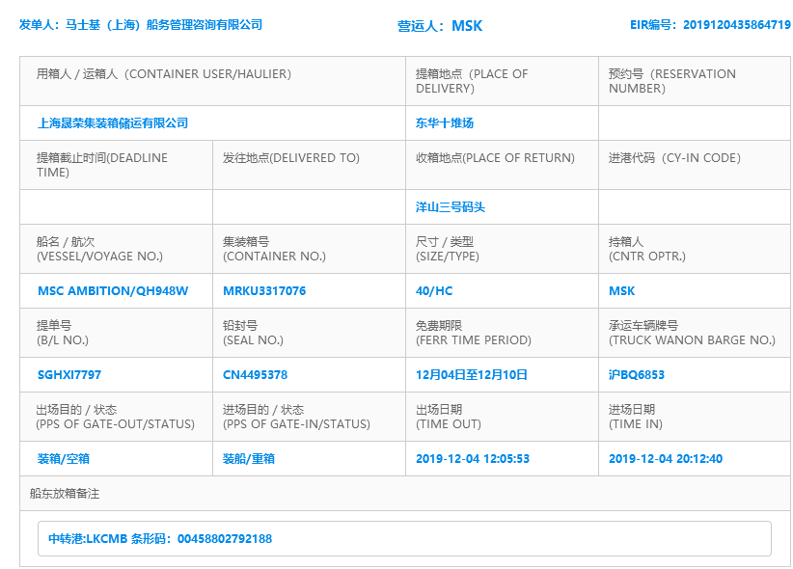

* 1. 集装箱设备电子交接单基本信息和放箱信息图文显示格式

集装箱设备电子交接单进出场检查记录的图文显示格式见图A.2

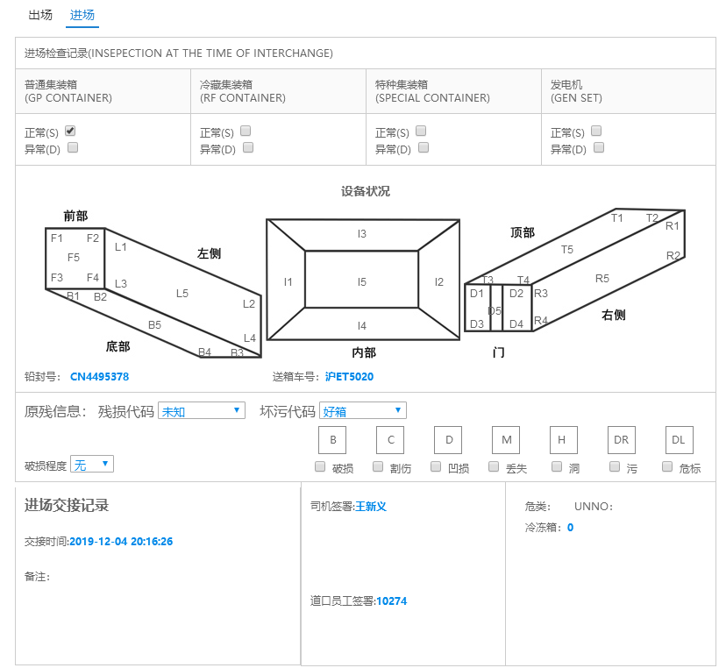

* 1. 集装箱设备电子交接单进出场检查记录图文显示格式

